多族裔動脈硬化研究（MESA）
第七次檢查同意書-現場

負責這項研究的人所在單位 [Field Center] (研究主任): [PI Name]

研究協調員和聯繫人：[Research Team Contact Name and Phone Number]

研究項目資助：國立心肺血液研究所 (NHLBI) 和 國立老年研究所 (NIA) 隸屬於國立健康研究院 (NIH)

這份表講述有關多族裔動脈硬化研究（MESA）第七次檢查的內容。MESA是一項研究，它不是醫療保健，參加MESA第七次檢查是自願的，您可以選擇參加或不參加，無論您的決定是什麼，您仍然可以成為MESA的一員。

請仔細閱讀這份表，它講述了有關MESA第七次檢查的所有信息，以便您可以決定是否要參加，我們會給您一份複印件以供保留，如果您有問題，請向我們提問。

以下是有關MESA第七次檢查的一些要點：

- 如果您參加，我們將要求您：
- 提供血液，尿液和其他樣品並進行一些檢驗
- 回答有關您的健康和生活方式的問題
  - 如果您同意，會進行一些影像檢查
  - 如果您同意，會在家中佩戴小型監測儀在身上

- 您將幫助研究人員探索新的發現，這些將來可能對有健康問題的人們有所幫助，此外，我們將為您提供一些醫學檢查結果，這或許會有助於您的醫生更好的照顧您。

要瞭解更多的信息，請閱讀這份表的其餘部份。

什麼是MESA？

MESA是一項正在進行的研究，您大約於2000年加入的這項研究，在全美大概有6800人參加了MESA研究。我們的目的是瞭解更多有關心臟疾病和血管疾病，我們希望這些發現可以幫助醫療保健人員更好的照顧人們。

為什麼要我參加MESA第七次檢查？

MESA正在研究為什麼有些人會發生心臟病和其他疾病，包括腦部和肺部的疾病，為了瞭解這些信息，在這項研究中的人們已經被連續觀察了很多年。

你們需要我做什麼？

我們邀請您到MESA診所做第七次檢查和影像檢查，並完成一些在家裏的檢查部份，如果您願意，我們會送一些研究人員到您家裏。您可以對任何檢查部份說願意或不願意，您仍然是MESA第七次檢查的一員。

- 我們將從您那裡採集樣品，大約需要25分鐘。

- 我們將要求您提供一份尿樣，我們會給您指導如何採集。
- 我們將要求您提供一份血樣，我們需要大約5湯匙的血液，會用採血針從您的手臂上抽血。
- 我們要求您提供一些頭髮樣品，我們將從您的頭上拔下大約十根頭髮。
- 我們會用軟刷擦拭您的鼻腔內側下部。

- 我們將要求您完成一些問卷和檢查。

- 問卷調查：我們會要求您完成一些問卷，有些問題涉及敏感話題，例如毒品和酒精的使用，您還可以選擇在家中通過電話或安全的網站回答這些問題。問卷調查大約需要一個小時。

- 我們將詢問您正在服用的藥物。
- 我們將詢問有關您的健康，生活方式和您的家和社區環境的問題。

- 測量：我們將測量您的身高，體重，臀圍，腰圍和頸圍，大約需要10分鐘。

- 生命指徵：我們將測量您的血壓，體溫，脈搏和您的血液中氧氣含量，如果您平時使用補充氧氣，您在測量時需要暫停使用，這項檢查大約需要10分鐘。

- 動脈彈性：我們將測量您的動脈彈性，通過使用放在您的手臂和腿上的血壓袖帶記錄您動脈的脈搏波動來進行，這項檢查大約需要20分鐘。

- 身體檢查和短暫體力表現機能：我們將測試您的身體平衡和您走路的速度，我們將查找神經問題的症狀，這項檢查大約需要30分鐘。

- 肺活量：我們將要求您盡可能的用力快速地向一個管子裡吹氣，我們可能會請您在吸入一種打開您的肺部氣道的藥物之後再吹一次，這項檢查大約需要15到20分鐘。

- 我們將要求您做一些其他檢查。

認知功能測試：我們會要求您回答一些測試您的記憶力和思維能力的問題，您可以選擇面對面或在家通過視頻訪問，除非您拒絕錄製，這項測試會以質量為目的進行錄音，這項測試大約需要一小時。我們還會要您介紹我們與和您同住或非常瞭解您的人交談，我們會詢問他們有關您在家裡的狀況。我們不會與他們分享任何您的測試結果，如果您完成認知功能測試，您將獲得額外的75美元。

肺部計算機斷層掃描（CT）：我們將使用CT掃描儀為您的肺部拍照，就像X-光片一樣，這將需要大約20分鐘，如果您完成肺部的CT掃描，您將獲得額外的75美元。

腦部磁共振影像（MRI）如果您符合條件並且對您安全，我們將使用MRI為您的大腦拍照，您將躺在機器內的檢查床上不能動，MRI不會涉及注射或造影劑，大約需要一小時時間，如果您完成腦部MRI，您將獲得額外的75美元。

[Brain Amyloid by Positron Emission Tomography (PET) Imaging (Wake Forest, Hopkins, Columbia only). If you complete a brain MRI, you may be asked to complete a brain PET scan. The PET scan uses a small amount of a radioactive substance, called a “tracer,” to measure the amount of amyloid protein in the brain, a marker of brain aging and Alzheimer’s disease. A small catheter (plastic tubing with a needle on the end) will be inserted into a vein in your arm and a small amount of tracer will be injected into the vein of your arm. We will measure your blood pressure, heart rate, temperature and body weight prior to the tracer injection. Your blood pressure will also be measured after the injection, and again once the scan is complete. Approximately 40 minutes later you will be positioned in the PET scanner and will undergo imaging of your brain first with low dose CT and then with PET for a total of 30 minutes. During your time in the PET scanner you must hold your head as still as possible. The amyloid PET visit will take a total of 90-120 minutes to complete. You will receive a follow-up phone call 24-72 hours later to ask how you are feeling after the PET scan. If you complete the PET imaging, you will be paid an extra $100.]

- 我們將要求您在家中佩戴幾天監測儀。

活動/睡眠，和心臟監測儀：我們將要求您在腰部，手腕和胸部佩戴手錶大小的監測儀，為期8天和8夜，監測儀將測量您活動量的多少和心律。您可以在洗澡時摘下腰部和手腕的的監測儀，胸部的監測儀可以在洗澡和淋浴時保留，但是不能將其置於水下，您將填寫一份有關您每天的睡眠，飲食和壓力的問卷，通常通過電話進行，這大約需要20分鐘，您將為此獲得額外的150美元。

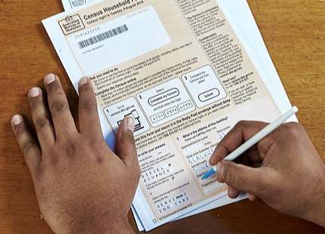
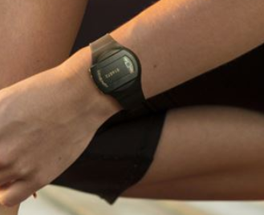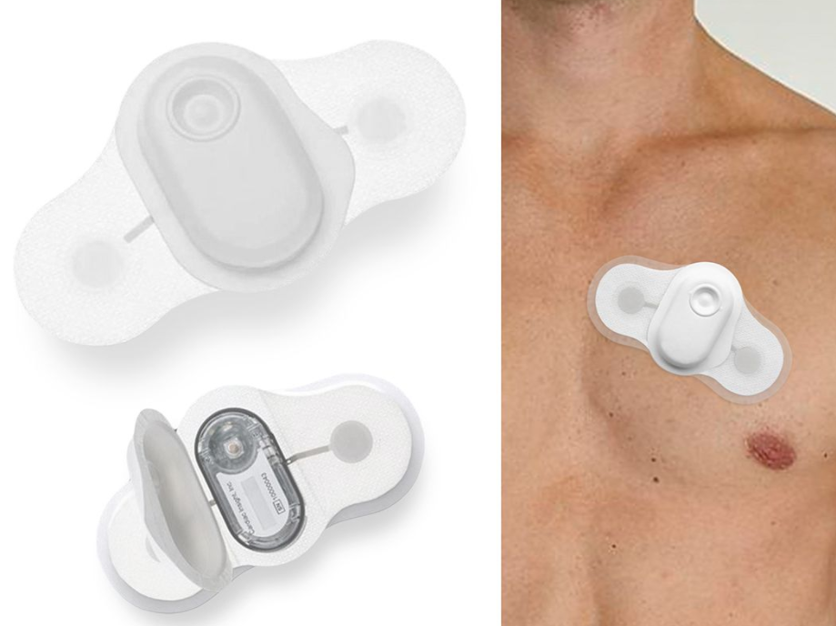

血糖監測儀：我們會要求您在手臂後部佩戴一枚25美分硬幣大小的監測儀14天，這個監測儀將測量您的血糖水平，您要不間斷的佩戴，並且可以戴著它洗澡和淋浴，您需要填寫每日表格來記錄您的睡眠和進食時間，如果您佩戴血糖監測儀，您將獲得額外的50美元。

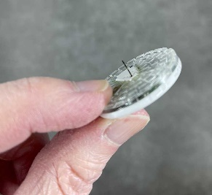

夜間睡眠監測儀：我們將在您的頭部，頸部，胸部和手指上放置傳感器，讓您睡一晚，研究人員可以到您的家裡安置儀器並在完成後將其取走，或者可以將儀器和說明書一起送到您的家裡，如果您佩戴睡眠監測儀，您將獲得額外的85美元。

24小時血壓監測儀：我們會要求您佩戴一個輕量血壓袖帶，並在腰間攜帶一個小盒子24小時，洗澡時您要卸下來，您將填寫一份表格記錄您的睡眠和進食時間。這個血壓測量將每30分鐘測一次您的血壓持續一天一夜，如果您戴血壓監測儀，您將獲得額外的50美元。

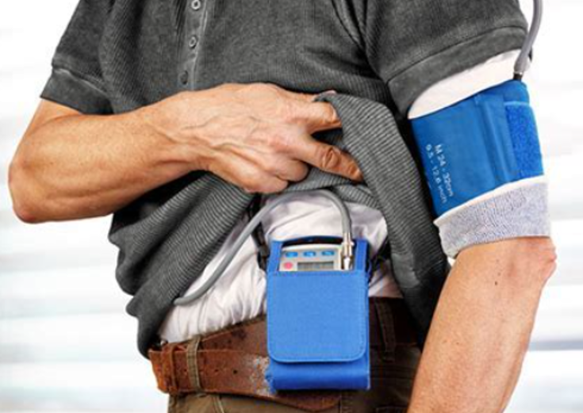

你們將如何處理我的樣品？

我們將研究您的血液，尿液，頭髮和鼻腔黏液樣品，如果有多餘的，我們會儲存起來，它們將由研究儲存在佛蒙特大學的MESA中心存儲庫中，和您的所有MESA樣品一起，我們會與其他獲得批准的研究人員共同研究它們。

DNA和蛋白質天然存在於這些樣品中，DNA是一種告訴您體內的細胞是如何表現的遺傳信息物質，研究DNA很有幫助，因為它可以告訴我們更多有關不同的疾病，和幫助我們發現新的方法治療疾病。將來我們可能會從您的MESA第七次檢查收集的樣品中研究您的DNA和蛋白質，我們可能會使用多種方法來研究您的DNA，例如，我們可能會通過全基因組測序來研究您的DNA，每個人的全基因組序列都是不同的，它是獨一無二的，就像指紋一樣。如果您同意，我們會將此信息添加到您的MESA記錄中，MESA還將研究一種稱為RNA的物質，它與DNA密切相關，並可以幫助瞭解基因是如何工作的。

您的樣品將成為您的MESA記錄的一部分，我們會對您的樣品負責，我們將保存它們並決定如何使用它們。MESA結束後，美國國立健康研究院（NIH）將負責您的樣品，他們將保存樣品並決定如何使用它們，您的樣品將在未來很長一段時間用於研究。

您不會分享您的樣品可能獲得的任何利潤。

您將如何處理我的MESA記錄？

您的MESA記錄包括我們從您那裡收集的所有樣品，您對我們提出問題的回答，您完成的醫學檢測結果以及您的DNA和RNA，您的第七次檢查的記錄將與您以前提供給我們的信息相結合，包括MESA第一次到第六次的檢查記錄。

您的地址將被“地理編碼”進行地圖劃分，以便描述您的社區，這些包括商店，醫院，污染，自然，以及在您的社區周圍走動的方便程度如何。

您的MESA記錄不含有您的姓名，我們用一個代碼替換掉您的姓名，我們限制擁有將代碼與姓名相連接的鑰匙的人。

我們將您的MESA記錄與參加MESA所有人的記錄一起保存，我們將安全地保存這些記錄。

我們會把您的MESA記錄副本放人NIH管理的數據庫中，研究人員將用這些數據來發現有關健康的信息。NIH將安全地保存您的MESA記錄，NIH只允許將數據用於以健康和醫學研究為目的。您不會從與NIH數據庫共享的數據中收到任何結果。您可以選擇終止與NIH數據庫共享您的MESA記錄，但是如果研究人員已經擁有您的記錄，我們將無法取回它。

使用您的MESA記錄的研究人員可能來自世界的任何地方，他們可能是也可能不是在MESA研究團隊，他們可能在大學或醫院裡工作，他們可能為政府工作，如果您同意，他們可能為公司工作。

研究人員將使用多種方法研究您的記錄，因為MESA將持續五年或更長時間，有些方法甚至還沒有被發明出來。如果您簽署這份表格，即表示您同意將來使用您的數據。

對於將要使用MESA記錄的研究人員，會進行一個批准程序，他們必須告訴MESA他們想要進行的研究，他們必須進行倫理培訓，他們必須簽署一份保護數據的協議。

如果您簽署這份表格，即表示您同意這些研究人員將來使用您的數據。

我們或NIH將無限期的儲存您的MESA記錄，研究人員將在未來的很長一段時間對您的MESA記錄進行研究。

參加MESA第七次檢查有任何風險嗎？
有，參加MESA第七次檢查有一些風險，請仔細閱讀這些風險，詢問任何您想問的問題。

來自提供血液和其他樣品的風險： 提供血液和頭髮最常見的風險是短暫的疼痛，及抽血時的瘀傷。刷鼻腔時可能會引起短暫的不適，偶爾可能會流鼻血。有些人可能會感到頭暈或昏厥，可能會有很小的感染的風險。

來自肺活量測試的風險：這項測試可能會引起咳嗽或感到頭暈，打開氣道的藥物可能會引起顫抖並使您的心跳加快。

來自認知評估的風險：這些練習可能具有挑戰性，可能會令您感到沮喪，無聊或疲倦。

來自短時活動能力測試的風險：這項測試可能會使您感到氣短或頭暈。

來自肺部CT掃描的風險：這項研究含有僅用於研究的輻射暴露，因此您總的輻射暴露量超過了平時僅用於醫療保健所需的量，為獲得所需的研究信息這項額外的輻射暴露是必要的，你在這項研究中可能接受的額外輻射量很小，這種額外輻射導致的癌症風險評估低於0.13%， 處於這種低水平，科學家們不確定實際的風險，並且可能一點沒有風險，在這項檢查時您被要求屏住呼吸。

來自腦部MRI的風險：用於這項檢查的MRI聲音很大，您將佩戴耳塞或耳機，檢查不會涉及到輻射，如果您不喜歡狹小的空間，您可能會在MRI儀器中感到焦慮。MRI機器使用一種會吸引其他金屬的強磁鐵，如果您有心臟起搏器，植入式除顫器，或其他植入式電子或金屬設備，彈片或被磁鐵吸引的金屬，則不能進行MRI檢查。您可以隨時直接與MRI專家交談，而且掃描時可以按照您的要求隨時停止。

[Risk from Brain Amyloid PET. You could have brief pain or bruising from the needle used to put a dye in your blood for this test. In rare cases, the needle can cause bleeding, swelling, or a blood clot. The small amount of dye put in your arm might cause a rare reaction to the dye such as tingling or brief discomfort. While the machine’s opening is larger than the MRI, you might feel anxious if you do not like small spaces. You will be asked to hold your breath during the CT that is part of this procedure.

PET/CT imaging involves exposure to small amounts of radiation. You will receive radiation from a “low dose” CT scan which is used to help align your head position with the PET Scan. The total dose of radiation from each combined PET/CT scan will be considered to be comparable to other everyday risks.]

來自活動和睡眠監測儀的風險：髖部和手腕活動監測儀可能會讓您不舒服，它們可能會對皮膚有刺激。

來自心律記錄儀的風險：這個監測儀可能會讓您不舒服，將監測儀粘貼在您的皮膚上的膠布可能會刺激您的皮膚，當您佩戴這個監測儀時不能游泳或下水。

來自血糖監測儀的風險：這個監測儀最常見的風險是短暫的疼痛和低風險的瘀傷及感染，將監測儀粘貼在您的皮膚上的膠布可能會刺激您的皮膚。

來自夜間睡眠研究的風險：睡眠監測儀可能會讓您不舒服，您可能很難伴隨著監測儀入睡，將監測儀粘貼在您的皮膚上的膠布可能會刺激您的皮膚。

來自24小時血壓監測儀的風險：24小時血壓監測儀可能會讓您不舒服，血壓袖帶在您的手臂上充氣時會產生壓力，它可能會打擾您的睡眠並使您的皮膚短時間內變紅，極少見的情況，壓力會損傷您手臂的神經。

對您的隱私的風險：參加MESA可能會給您的隱私帶來風險，如果發生數據洩露，有人可能會在未經許可的情況下查看或使用您的MESA記錄，他們可能有機會猜出您是誰，他們可能會利用您的MESA記錄中的信息反對您，它可能會影響您的就業，保險或家庭關係。

您的隱私對我們非常重要，我們會非常小心地保護它，我們相信對您的隱私的風險很低，但並非為零。

此外，DNA也存在於您的樣品中，每個人的DNA都是獨一無二的，有人可能會僅從您的DNA找出您是誰，來自您的DNA信息可能會涉及家庭成員，因為家庭成員會共同擁有一些相同的DNA，有一項聯邦法律稱為“遺傳信息反歧視法”（GINA），它保護您的隱私，因為它表明雇主不能因為人們的DNA而區別對待，這項法律不適用於僱員少於15人的雇主，這項法律也不適用於聯邦政府或軍隊。這項法律還表明，健康保險公司不能使用DNA信息來對付人們，他們不可以使用DNA信息來改變您的承保範圍，取消您，或向您收取更多的費用。這項法律不適用於三種類型的健康保險，它不包括通過軍隊（Tricare 或 VA）獲得醫療的人們，它不適用於印地安人健康服務，它不適用於聯邦僱員健康福利計劃，這些團體對DNA信息有它們自己單獨的政策。

另外，MESA擁有保密證書，這是保護您的隱私的另一個途徑，它將幫助我們對抗要求我們提供可識別您的身份信息的大多數的法律，這意味著研究人員可以拒絕提供可識別您的身份的信息，除非：

- 有法律要求披露，例如報告虐待和忽視兒童，或對您自己或他人造成傷害的；
- 您允許披露您的信息，包括這份協議書中描述的信息；
- 用於聯邦法律允許的其他科學研究。

意外發現：作為這個研究的一部份，您有幾項檢查與您的醫生要求的臨床檢查相似，但並不相同，我們的檢查結果將由有資格的人員進行審查，並按照適當的臨床標準進行閱讀，研究不能替代您從醫療保健人員那裡獲得的常規臨床檢查。

在審查您的檢查結果時，我們可能會發現一些我們沒想到會在這項研究中看到的結果，如果這些發現可能對您當時健康很重要，我們將向您報告，這就是所謂的“意外發現”。

如果我們看到這樣的意外的發現，我們會通知您，根據意外發現的類型，我們可能會通過郵件或電話與您聯繫，一旦發生潛在的嚴重的緊急情況，我們將盡一切努力及時與您聯繫。

如果有意外發現，研究團隊的一位合格的成員將與您交談，您沒有選擇不接受有關意外發現的信息。

如果您願意，我們會將有關這個意外發現的信息提供給您的醫護人員，或我們將您介紹給適當的醫護人員進行進一步的評估。

- 意外發現可能使您感到焦慮
- 由於意外發現可能會計入您的醫療記錄，您在獲得健康或人壽保險時可能會面臨較大的困難。
- MESA不會支付診斷或治療意外發現所需的任何醫療費用，這些費用將由您負責。

你們會透露我的姓名或其他識別我的信息嗎？

只有少數情況我們可能需要透露您的姓名或其他識別您的信息：

- 為保護您或他人的健康我們會提供有關您的信息。
- 如果我們得知或懷疑您受到虐待。
- 如果我們得知或懷疑您虐待，忽視或遺棄依靠您照顧的人，例如兒童或受扶養的成人。
- 如果我們得知您計劃傷害自己或他人。
- 如果我們得知您患有對公共健康有威脅的疾病，如麻疹。
- 如果我們得知您有緊急情況。

我們會透露任何數據給那些監督美國研究法律和法規的人員以確保我們遵守法律，這可能包括識別您身份的信息，這些監督研究人員來自：

- 人類研究保護辦公室
- 美國食品和藥品管理局
- 國立健康研究院（NIH）
- 這項研究涉及的其他單位，包括華盛頓大學數據協調中心
- 華盛頓大學機構審查委員會（監督涉及人類參加者的研究行為的委員會）和華盛頓大學人類研究保護辦公室，這個機構審查委員會已經審查和批准了這項研究。

隨訪信息

我們將繼續每12個月通過電話與您聯繫，並詢問您自從上次聯繫以來的健康狀況。如果您無法自己回答問題，或如果我們無法聯繫到您，我們可能會聯繫您指定的可以為您回答問題的聯繫人之一，問題包括有關您的健康狀況。我們會在您來診所檢查時確認和更新這些聯繫人的姓名和聯繫信息，如果您住院或住進療養院或護理院，我們會要求這些機構提供您的記錄，我們將審查記錄以確定您入院的原因和診斷，我們可能會要求您的醫護人員提供某些辦公室或診所的就診記錄，以確定您是否患有MESA正在研究的疾病之一，我們也可能會要求提供有關您的醫療記錄以獲得你的健康和使用醫療保健服務的信息。

有什麼福利嗎？

MESA第七次檢查不是醫學治療，它是一項研究，如果您參加，您將幫助研究人員進行探索，這可能會幫助未來有健康問題的人們。

我們會給您一些MESA第七次檢查的結果，如果您願意，我們也可以將您的檢查結果給您的醫療保健團隊，這或許能幫助您的醫生更好地照顧您。

參加MESA需要付費嗎？

您不需要支付任何費用參加MESA研究，如果您因為參加MESA而受傷，您將接受傷痛治療，如果您必須請假，您可能會失去工資。

我會得到報酬嗎？

MESA進行的檢查由國立健康研究院支付，您將獲得一些與來診所相關的旅行費用的報銷。
MESA將支付所有居住在當地的參加者第七次檢查來診所和回家的交通費用，通過安排汽車服務或報銷停車場或公共交通的費用。

如果您的檢查結果表明您需要更多的治療，您將被介紹給您的醫護人員，如果您沒有醫護人員，我們可以幫助您找到一位醫護人員。MESA不包括與研究檢測有關的後續醫療費用。如果您需要後續醫療服務，必須由您的保險公司支付，MESA不會支付額外的醫學檢查。

如果您被選中完成額外的檢查，您將獲得以下的時間補償：

第七次檢查主要部份 | $75
認知評估 | $75
肺部CT | $75
腦部MRI | $75
[澱粉酶Amyloid PET 影像] | [$100]
活動/睡眠和心臟監測儀 | $150
血糖監測儀 | $50
夜間睡眠監測儀 | $85
24 小時血壓監測儀 | $50
總共（所有部份） | $735 [$635 without PET]

【要接受付款，如果每年超過$600， 您可能會被要求在一些網站提供您的社會安全號，姓名和地址。當向IRS報告付款時，我們不會讓他們知道付款的用途，我們只告訴他們您已獲得的報酬，如果您不想提供這些信息，您仍然可以參加這項研究，但您將無法獲得報酬。】

研究人員將使用您的數據和樣品進行探索，如果這些研究產生新的測試，藥物或產品，他們可能會贏利，您不會獲得任何這些贏利。

我會知道研究結果嗎？

MESA研究已經發表了1900多篇研究文章，如果您想瞭解我們的一些科學發現，請訪問我們的網站 https://www.mesa-nhlbi.org/ParticipantWebsite/default.aspx. 我們也在年度簡報中有一些描述。

根據美國法律的要求，這項臨床試驗的描述將在http://www.clinicaltrials.gov
網站上提供，這個網站不會包含可以識別您身份的信息，這個網站最多將包含研究結果的摘要，您可以隨時搜索這個網站。

如果我受傷了怎麼辦？

[如果您因為參加MESA而受傷，我們將支付您的醫療費用，Insert local institutionally required language for study-related injuries in a greater than minimal risk study].

更多的信息請聯繫
[PI or Study Coordinator Name and Phone Number].

我必須要參加嗎？

參加MESA第七次檢查是自願的，您可以選擇參加或不參加，不論您現在或將來的決定是什麼，它都不會影響您的醫療保健，您不會喪失任何利益和權利，您不會受到處罰，如果您不參加第七次檢查，我們仍將每12個月與您聯繫一次並詢問您的健康狀況。

如果您決定參加MESA第七次檢查，您可以隨時改變主意，您不會受到處罰或失去您原本有資格獲得的任何福利。您可以不參加MESA第七次檢查並繼續參加MESA。如果您決定要從MESA退出（終止），請告知我們。您可以打電話 [phone number] 或寫信到[email] 或寄信到 [address]. 告訴我們。

如果您退出MESA研究，您的記錄將不會用於新的研究，我們將停止與您聯繫。但是，如果研究人員已經擁有了您的MESA記錄，我們將無法收回。此外，我們會允許研究人員檢查過去的研究結果，如果他們需要您的MESA記錄來完成這項工作，我們會將過去的研究結果給他們。

即使您退出，我們還會保留您的姓名和聯繫信息，我們保留這些信息以便能夠遵守美國的研究法律和法規。

我可能被撤出MESA嗎？

有可能，MESA團隊可能會將您撤出MESA，如果他們認為對您的安全有必要，他們可以將您撤出MESA，MESA團隊會告訴您如果他們將您從MESA撤出。

如果我有問題怎麼辦？
我們鼓勵您提出問題，如果您有任何有關MESA的問題，請聯繫：[name(s), phone number(s)].

如果您有問題，顧慮或投訴或想和MESA以外的人交談有關作為研究參加者你的權利或您在MESA研究中的經歷，請聯繫華盛頓大學人類研究保護辦公室 (206) 543-0098, 電話選項 (206) 221-5940 或寫信到 hsdinfo@uw.edu

[SITE SPECIFIC PARTICIPANT REPORTING INFORMATION CAN BE INSERTED HERE]

[SITE SPECIFIC HIPAA INFORMATION CAN BE INSERTED HERE]

這份表格不是合同，它告訴您如果您決定參加MESA第七次檢查會發生什麼，您的同意不會放棄您的任何合法權利。

請記住：

- 你有權根據您需要的時間決定是否參加MESA第七次檢查，任何人都不允許向您施壓。
- 您有權瞭解這份表格中的所有信息。
- 您有權提出問題並獲得您能明白的解答。

如果您決定參加MESA第七次檢查：

- 您有義務盡可能地參加。
- 如果您想停止參加，您有義務告訴我們。
- 您有義務盡可能地遵循指導。
- 您有義務告訴我們準確和完整的信息。
- 如果有任何與MESA有關的問題，您有義務立即告訴我們。

知情協議：
我已經閱讀了這份表格，有人已經向我解釋了這項研究，並回答了我的所有問題。我選擇參加MESA第七次檢查並無限期地儲存我的數據和樣品以用於研究為目的。

[I am giving permission for my hospital and/or health clinic to release any of my health records that MESA needs and requests. This permission has no expiration date.]

與醫療保健人員分享信息的協議：
我同意MESA與我的醫療保健人員分享在MESA第七次檢查時對我的健康的重要發現。

- 同意，我同意允許MESA與我的醫療保健人員分享我的檢查結果。
- 不同意，我不同意MESA與我的醫療保健人員分享我的檢查結果。

使用遺傳物質的協議：
我同意允許MESA從第七次檢查的樣品中提取我的DNA和RNA，並將它們無限期儲存用於以研究為目的。

- 同意，提取和儲存我的DNA和RNA樣品。
- 不同意，不要提取和儲存我的DNA和RNA樣品。

允許商業或營利組織使用數據和樣品的協議：

- 同意，我同意我的數據和樣品可能被商業或營利組織使用
- 不同意，我不同意我的數據和樣品可能被商業或營利組織使用

認知評估和與參加者分享結果的協議：
我同意參加MESA認知評估，其中包括以質量為目的進行的錄音，我知道如果完成這項研究，我將獲得$75美元，我允許MESA在研究完成後送我一封描述結果的信。如果對認知損害有疑慮，我想要另一封信可以與我的醫護人員分享，MESA不會將這些信息直接送給我的醫護人員。

- 同意，我將參加認知評估。
- 不同意，我不參加認知評估。

- 同意，我的認知評估錄音帶可以保留為將來的研究。
- 不同意，我的認知評估錄音帶不能保留，一旦記錄完成請銷毀我的錄音帶

- 同意，告訴我的認知評估結果。
- 不同意，不要告訴我的認知評估結果。

肺部CT檢查的協議：
我同意參加肺部CT掃描，我知道我的肺部CT的結果將與我分享，如果我同意，也會與我的醫療保健人員分享，我知道如果我完成這項檢查，我會獲得$75。

- 同意，我同意參加肺部CT掃描。
- 不同意，我不願意參加肺部CT掃描。

腦部MRI檢查的協議：
我同意參加腦部MRI掃描，我知道我的腦部MRI的緊急情況結果將與我分享，如果我同意，也會與我的醫療保健人員分享，我知道如果我完成這項檢查，我會獲得$75。

- 同意，我同意參加腦部MRI檢查。
- 不同意，我不願意參加腦部MRI檢查。

[Consent for Amyloid PET scan
I agree to participate in the Amyloid PET scan. I understand that the results of my amyloid PET will be not shared with me and that I will be paid $100 if I complete this.

- Yes, I consent to participate in the Amyloid PET.
- No, I do not wish to participate in the Amyloid PET.]

參加活動和睡眠監測，心臟監測貼片，日記和每日問卷的協議：
我同意參加活動/睡眠監測，心臟監測，每日日記和每日壓力問卷，我知道我的監測儀結果將與我分享，如果我同意，也會與我的醫療保健人員分享，我知道如果我完成這項檢查，我會獲得$150。

- 同意，我同意參加活動和心臟監測儀貼片，每日日記和每日壓力問卷。
- 不同意，我不願意參加活動和心臟監測儀貼片，每日日記和每日壓力問卷。

血糖監測的協議：
我同意參加血糖監測和每日日記， 我知道我的血糖監測結果將與我分享，如果我同意，也會與我的醫療保健人員分享，我知道如果我完成這項檢查，我會獲得$50。

- 同意，我同意參加血糖監測和每日日記。
- 不同意，我不願意參加血糖監測和每日日記。

家中睡眠研究協議：
我同意參加家中睡眠研究和每日日記， 我知道我的睡眠研究結果將與我分享，如果我同意，也會與我的醫療保健人員分享，我知道如果我完成這項檢查，我會獲得$85。

- 同意，我同意參加家中睡眠研究和每日日記。
- 不同意，我不願意參加家中睡眠研究和每日日記。

24小時血壓監測協議：
我同意參加24小時血壓監測和每日日記， 我知道我的血壓監測結果將與我分享，如果我同意，也會與我的醫療保健人員分享，我知道如果我完成這項檢查，我會獲得$50。

- 同意，我同意參加血壓監測和每日日記。
- 不同意，我不願意參加血壓監測和每日日記。

請不要簽名這份表格，如果今天的日期在這之後 過期日期： [XX/XX/XXXX]

(參加者簽名) （日期）

(參加者姓名印刷體)

對於不能給予簽名成年人

合法授權代表與參加者的關係 日期/時間

（說明為什麼法定授權代表被授權擔任代理醫療保健決策者，根據州或適用的當地法律）

——————————————————

獲得同意書的人的聲明
我與以上簽名的人一起閱讀了此表格，他們已經告訴我他們瞭解參加MESA的風險和益處，他們已經告訴我他們瞭解參加MESA所涉及的內容，對他們缺乏同意的能力我沒有顧慮，我已經確保他們的所有問題都得到了回答。

（獲得同意書的人簽名） （日期）

（ 獲得同意書的人姓名印刷體）

聯繫人和有問題：
[Insert as needed at each Field Center]

2) 對IRB需要額外的協議選項的單位：

[Consent for Medical Records Release:
I authorize the Multi-Ethnic Study of Atherosclerosis (MESA) to obtain medical records from my physician or from any hospitals or convalescent/nursing homes where I might be admitted, death certificates and coroners’ reports from the appropriate city or state agencies, and information from state and other cancer surveillance systems. This authorization applies to the full medical record for hospital admissions.
- Yes, MESA may obtain my medical records
- No, MESA may not obtain my medical records

Consent for Anonymous Data and Sample Sharing
- Data and samples may be used for research other than that related to the heart and blood vessels
- Data and samples may be used for research by investigators who are not working for the National Heart, Lung, and Blood Institute or on studies not funded by the National Heart, Lung, and Blood Institute.]

檢查的錄音
[As part of this research, if you agree, an audio recording will be made of the cognitive function test interviews. The audio recording is to assure accuracy and quality of the research tester’s assessment. The audio recordings will be stored at the coordinating center should they be needed for future MESA research studies. Any audio recordings will not be used for advertising or non-study related purposes.

You should know that:
- You may request the recording be stopped at any time.
- You can also withdraw your consent to use the audio recording before it is used.
- You should also understand that you will not be able to inspect, review, or approve the audiotape before it is used in this study.
- If you agree to allow the recording and then change your mind, you may request that the recording be destroyed. If the recording has had all identifiers removed, we may not be able to do this.
These recordings will be used for the purposes of this research and will not be used for any other reason.
Please indicate your decision below by checking the appropriate statement:

______I agree to allow the Principal Investigator and [FIELD CENTER] study team members to make and use audio recordings of me (or the participant I represent) for the purpose of this study.

______I agree that audiotapes of me (or the participant I represent) can be kept for use in future studies if they are kept secure and any future study will be reviewed by an Institutional Review Board. I understand that I will not be able to inspect, review, or approve their future use.

______I do not agree to allow the Principal Investigator and [FIELD CENTER] study team members to make and use audio recordings of me (or the participant I represent) for the purpose of this stud

